Fiche d’identité de la Chapelle du Sacré-Coeur

Adresse de la chapelle

129, rue de Corsal - 1450 CHASTRE-CORTIL
Propriétaire

Voir le propriétaire de la maison adjacente

Historique

Suite à un contact avec la propriétaire le 31 mai 2024, cette chapelle aurait été érigée par le grand-père du propriétaire actuel. Comme aucun membre de sa famille n’est décédé au cours de la guerre 40-45, il a décidé de construire celle-ci.

Description de la chapelle :

Selon l’inventaire du patrimoine culturel de l’AWAP :
Chapelle du Sacré-Coeur, de la fin du 19e siècle, contre la dépendance accolée à gauche de la ferme.
Construction en brique sur soubassement appareillé en calcaire, couverte d'une toiture de tuile. Pignon de façade à gradins, creusé d'une porte en plein cintre.
Éclairage dans les murs latéraux par une fenêtre en demi-lune.

Premières constatations

Extérieur
En très bon état

Intérieur
En très bon état

Description architecturale

Soubassement, base, embasement : assise ou assiette ou fondation d'un édifice, d'un élément porteur (mur, pilier, colonne).

Cintre : intrados d'arc ou de voûte. Charpente provisoire servant à la construction d'un arc ou d'une voûte. L'arc en plein cintre, en architecture, est un arc semi-circulaire sans brisure

Photos

Photos extraites du dossier de Thierry Henkart (28/03/2010)

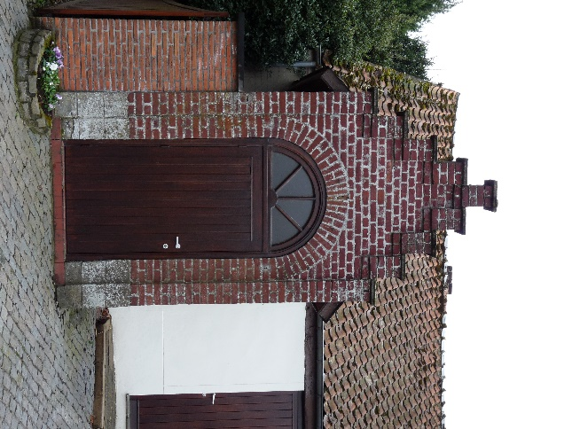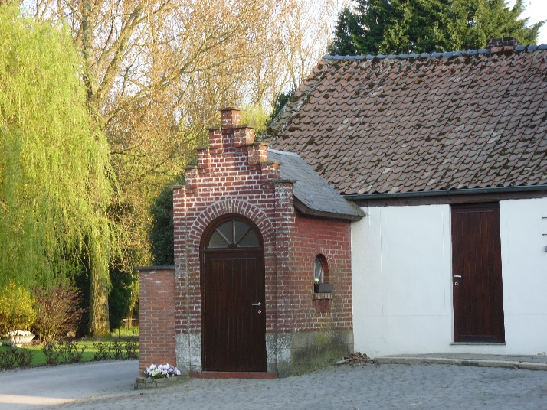

Photo prise le 12/05/2024
